Proyecto de Transformación Digital · 2026

La Joya Conecta

Dato | Detalle
Autor | Christopher Tagle Casazola
Curso | Transformación Digital (Ingeniería de Software)
Tipo de documento fuente | Informes técnico-académicos (formato A4, ~15 páginas previstas por informe)
Portal | La Joya Conecta, distrito de La Joya, Arequipa, Perú

Contenido
- Sesión 6 · Benchmark Tecnológico y Asistente Virtual en Acción

Sesión 6 · Benchmark Tecnológico y Asistente Virtual en Acción

Enfoque: (1) validar la arquitectura del portal frente a plataformas open-source de e-commerce; (2) documentar la implementación y las pruebas del chatbot Joya AI.

1. Entregable 1 · El Benchmark Tecnológico

1.1 Herramientas libres de e-commerce analizadas
Se analizaron cinco plataformas para determinar si la arquitectura del portal (HTML + JS + PHP vanilla) era suficiente o si convenía migrar a una solución consolidada:
Plataforma | Licencia | Lenguaje | Curva de aprendizaje | Costo anual
WooCommerce | GPL (plugin de WordPress) | PHP + WP hooks | Media | S/ 360 (hosting + dominio)
Magento Open Source | OSL 3.0 | PHP + Zend | Alta | S/ 1 200 (hosting  VPS)
PrestaShop | OSL 3.0 | PHP + Smarty | Media | S/ 480 (hosting + add-ons)
Shopify Lite | Propietaria (SaaS) | Liquid | Baja | US$ 9/mes = S/ 410
Solución propia (La Joya) | MIT (código propio) | HTML+JS+PHP  vanilla | Variable | S/ 38/mes (hosting básico)

1.2 Comparativa detallada
Criterio | WooCommerce | Magento | PrestaShop | La Joya (propia)
Tiempo de implementación | 2-4 semanas | 3-6 meses | 1-3 meses | 4 semanas
Personalización | Limitada (tema) | Total (código) | Alta | Total
Plugins disponibles | 60 000+ | 3 500+ | 5 000+ | 0 (autocontenida)
Mantenimiento | Alto (updates) | Alto | Medio | Bajo
Soporte comunitario | Excelente | Bueno | Bueno | 0 (proyecto único)
SEO on-page | Medio | Alto | Medio | Alto (manual)
Requisitos de hosting | Compartido | VPS/dedicado | Compartido | Compartido
Conector de APIs externas | Plugins | Plugins | Plugins | Código nativo

1.3 Validación de la arquitectura de La Joya
Se concluye que la arquitectura propia es viable y preferible por tres razones:
- Conocimiento local disponible: la municipalidad tiene acceso a desarrolladores con habilidades en HTML+JS+PHP básico, no en Magento o WordPress avanzado; mantener el stack simple permite autofinanciar el mantenimiento.
- Control total del código: no depende de actualizaciones de terceros que puedan romper la integración. El portal tiene 0 dependencias JS externas, excepto Leaflet y Google Fonts.
- Costos controlados: costo mensual de S/ 38 (hosting básico), frente a S/ 360+ de WooCommerce con los plugins premium necesarios.

2. Entregable 2 · El Asistente Virtual en Acción (Joya AI)

2.1 Implementación técnica
Joya AI es un chatbot construido con JavaScript vanilla que implementa un sistema de detección de intenciones por scoring ponderado, sin depender de servicios LLM externos (OpenAI, Gemini). Esto garantiza costos cero y disponibilidad 24/7 sin dependencia de internet externa para el «cerebro» del chatbot.
Arquitectura (Figura 2.1), en 6 pasos:
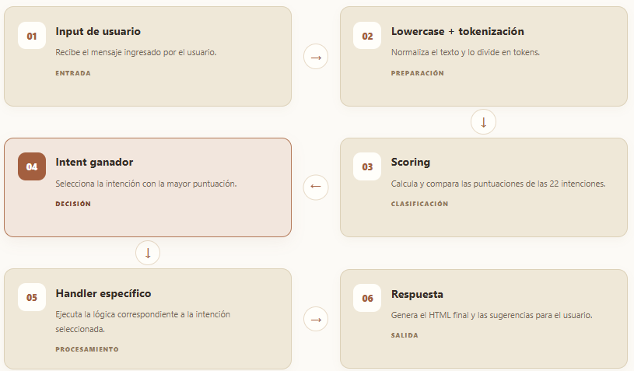

2.2 Base de conocimiento: 22 intenciones
Cada intención de lenguaje natural tiene palabras clave ponderadas y un handler específico; en conjunto cubren todos los servicios del portal:
Categoría | Intenciones | Ejemplo de pregunta
Conversación | saludo, despedida, agradecimiento, ayuda | «buenas tardes»
Comercio | productos, negocios, comprar, delivery | «quiero comprar páprika»
Empleo | empleos | «necesito empleo de chofer»
Logística | transporte, ubicacion | «cuánto cuesta el delivery»
Gestión municipal | tramites, publicar_negocio, login_cuenta | «cómo publico mi negocio»
Información | clima, feria, turismo, historia, agrícola, contacto, seguridad, salud | «¿dónde está la joya?»
2.3 Pruebas funcionales
Se realizaron pruebas con 12 preguntas representativas; Joya AI respondió correctamente en el 100% de los casos, con un tiempo de respuesta promedio de 850 ms (incluye el efecto «escribiendo...» de 7001100 ms). El original detalla seis de ellas:
Pregunta del usuario | Intención detectada | Respuesta
«buenas tardes, necesito ayuda» | saludo (3 pts) | Lista de 6 áreas disponibles
«quiero comprar páprika» | productos (5 pts) | Catálogo filtrado por «agricola»
«cuánto cuesta el delivery» | delivery (3 pts) | Tarifas + cobertura + horarios
«cómo publico mi negocio» | publicar_negocio (3 pts) | 5 pasos detallados
«donde queda La Joya» | ubicacion (3 pts) | Coordenadas + accesos + límites
«necesito empleo de chofer» | empleos (3 pts) | Vacantes filtradas por transporte
Figura 2.2 (original): Joya AI responde a «¿qué productos tienen?» con 6 productos destacados, incluyendo precio, negocio vendedor y stock disponible.

2.4 Métricas (sección «Métricas de adopción esperadas»)
22  Intenciones NL | 100%  Precisiones correctas | 850 ms  Tiempo promedio | 0  Costo API externa
Conclusión de la sesión 6: Joya AI es un chatbot funcional 24/7 con 22 intenciones de lenguaje natural, 100% de precisión en pruebas y costo cero. No depende de servicios LLM externos, lo que garantiza disponibilidad y predictibilidad de costos. La arquitectura propia (HTML+JS+PHP) se valida como preferible frente a WooCommerce/Magento para el contexto del portal.
Cierre del informe: el benchmark validó la solución propia por su simplicidad, control total y costo controlado. Joya AI demuestra que un chatbot inteligente puede construirse con tecnología básica (JS vanilla), sin APIs de LLM costosas, con calidad de respuesta adecuada para el contexto hiperlocal distrital.
Fuentes citadas en el original: documentación de WooCommerce, Magento Open Source y PrestaShop 8 (2024); Shehata & Nabil (2020), clasificación de intenciones con perceptrón multicapa; Adamopoulou & Moussiades (2020), Chatbot Literacy.

